|  |  |
| --- | --- |
| 产品名称 | 密级 |
|  | 机密 |
| 产品版本 | 共 页 |
|  |

pcl::octree:OctreePointCloud算子功能分析说明书

|  |  |  |  |
| --- | --- | --- | --- |
| 拟制 |  | 日期 | yyyy-mm-dd |
| 审核 |  | 日期 | yyyy-mm-dd |
| 批准 |  | 日期 | yyyy-mm-dd |



华为技术有限公司

版权所有 侵权必究

修订记录

|  |  |  |  |
| --- | --- | --- | --- |
| 日期 | 修订版本 | 修改描述 | 作者 |
| yyyy-mm-dd | 1.0 | 初稿完成 |  |
|  |  |  |  |
|  |  |  |  |
|  |  |  |  |
|  |  |  |  |

目录

pcl::octree:OctreePointCloud算子功能分析说明书 1

修订记录 1

目录 1

1.1 类的定义 2

1.1.1 功能介绍 2

1.2 pcl::uindex_t pcl::octree::OctreePointCloud<PointT, LeafContainerT, BranchContainerT, OctreeT>::getApproxIntersectedVoxelCentersBySegment(const Eigen::Vector3f& origin,const Eigen::Vector3f& end,AlignedPointTVector& voxel_center_list,float precision) 3

1.2.1 接口功能 3

1.2.2 接口和IR描述 3

1.2.1 (高性能)实现方案 3

## pcl::octree:OctreePointCloud

### 功能介绍

1. 该类是针对点云实现的八叉树数据结构与相关算法，基于该类继承出多个子类，实现不同的点云处理或操作。
2. 该类实现的关键接口

该类涉及计算的接口较少。

* 1. 该函数求得与空间中一线段相交的体素中心，将其存储在voxel_center_list，并返回相交体素的个数。线段由参数origin和end定义。

pcl::uindex_t pcl::octree::OctreePointCloud<PointT, LeafContainerT, BranchContainerT, OctreeT>::getApproxIntersectedVoxelCentersBySegment(const Eigen::Vector3f& origin,

                                              const Eigen::Vector3f& end,

                                              AlignedPointTVector& voxel_center_list,

                                              float precision)

1. 该类的继承关系。

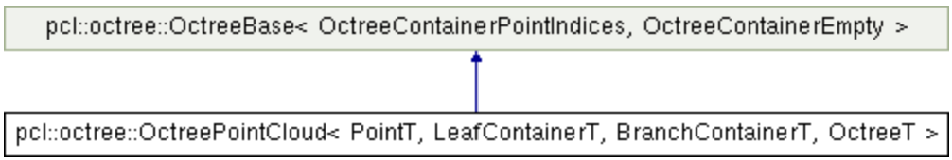

图 1 类的继承关系

## pcl::uindex_t pcl::octree::OctreePointCloud<PointT, LeafContainerT, BranchContainerT, OctreeT>::getApproxIntersectedVoxelCentersBySegment(const Eigen::Vector3f& origin,const Eigen::Vector3f& end,AlignedPointTVector& voxel_center_list,float precision)

### 接口功能

该函数求得与空间中一线段相交的体素中心，将其存储在voxel_center_list，并返回相交体素的个数。线段由参数origin和end定义。

### 接口和IR描述

1. IR原型定义

IR定义：

|  |  |  |  |  |  |  |
| --- | --- | --- | --- | --- | --- | --- |
| **Op** | **Classify** | **Name** | **Type** | **Type Range** | **Default_value** | **Format** |
| getApproxIntersectedVoxelCentersBySegment | Input | origin | Eigen::Vector3f |  |  |  |
| Input | end | Eigen::Vector3f |  |  |  |
| Input | precision | float |  |  |  |
| Output | voxel_center_list | AlignedPointTVector |  |  |  |
| Output | n_intersected_voxels | uindex_t |  |  |  |

1. 算子的实现接口定义

|  |  |  |
| --- | --- | --- |
| 参数 | 类型 | 说明 |
| origin | Eigen::Vector3f | 空间中一线段的起点 |
| end | Eigen::Vector3f | 空间中一线段的终点 |
| precision | float | 用于决定步长的大小的系数 |
| voxel_center_list | AlignedPointTVector | 存储与线段相交的体素中心 |
| n_intersected_voxels | uindex_t | 相交体素的个数 |

### (高性能)实现方案

|  |  |
| --- | --- |
| 该接口需要用到的Tik接口 | 同genLeafNodeCenterFromOctreeKey(),genOctreeKeyforPoint()接口,vec_mul、vec_rec、vec_add、vec_sub、scalar_sqrt、scalar_max |
| 无法用Tik接口实现的部分 | 同genLeafNodeCenterFromOctreeKey(),genOctreeKeyforPoint()接口 |

行号见源码附件：

|  |  |  |
| --- | --- | --- |
| 行号 | 解释 | Tik接口 |
| 8 | 向量相减 | vec_sub |
| 9 | 计算欧式距离(L2-Norm) | vec_mul、vec_add、scalar_sqrt |
| 10 | 向量标准化 | vec_mul、vec_add、vec_rec |
| 12 | 标量乘法 | vec_mul |
| 14 | 调用std::max | scalar_max |
| 30、49 | 调用genOctreeKeyforPoint() |  |
| 40、52 | 调用genLeafNodeCenterFromOctreeKey() |  |